PN结正向压降与温度特性的研究
0419 PB04204051 刘畅畅

实验目的
1. 了解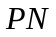结正向压降随温度变化的基本关系式。
2. 在恒流供电条件下，测绘结正向压降随温度变化曲线，并由此确定其灵敏度和被测结材料的禁带宽度。
3. 学习用结测温的方法。

实验原理
结正向压降是有关电流和温度这两个量的函数表达式，它是结温度传感器的基本方程。令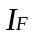＝常数（实验中取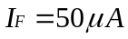），则正向压降只是温度的函数，即其只随温度而变化，且在一定的范围内是线性的关系。而且其线性关系比较好，但当温度变化范围较大时，温度响应的非线性误差将有所递增。根据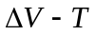的曲线斜率便可以算出结正向压降随温度变化的灵敏度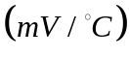。在忽略非线性误差后可以估算被测结材料的禁带宽度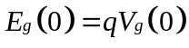电子伏。

数据处理与分析

一．测量实验初始状态

开启测试仪电源，预热10～15分钟。将“测量选择”开关拨到，用“调节”旋钮使显示屏上的示数为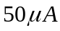，此时。将拨到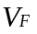，记下的值。再将拨到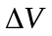档，用“调零”旋钮使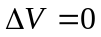。

测得的数据记录如下：
实验起始温度：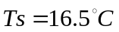
工作电流：
起始温度为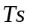时的正向压降：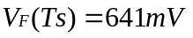

二．测定曲线，并求得灵敏度
曲线的斜率即为结正向压降随温度变化的灵敏度。

1．升温过程

打开控温电流，使其由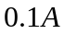开始缓慢增大，最大不要超过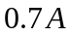。记录下每变化（减小）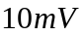所对应的温度值。

测得的数据记录如下：

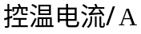 | 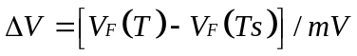 | 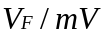 | 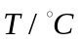 | 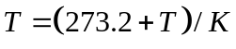
0.0 | 0 | 641 | 16.5 | 289.7
0.2 | -10 | 631 | 21.1 | 294.3
0.2 | -20 | 621 | 25.9 | 299.1
0.3 | -30 | 611 | 31.0 | 304.2
0.3 | -40 | 601 | 36.0 | 309.2
0.4 | -50 | 591 | 41.1 | 314.3
0.4 | -60 | 581 | 46.2 | 319.4
0.5 | -70 | 571 | 51.3 | 324.5
0.5 | -80 | 561 | 56.4 | 329.6
0.5 | -90 | 551 | 61.3 | 334.5
0.6 | -100 | 541 | 66.6 | 339.8
0.6 | -110 | 531 | 71.6 | 344.8
0.6 | -120 | 521 | 76.7 | 349.9
0.6 | -130 | 511 | 81.7 | 354.9
0.7 | -140 | 501 | 86.9 | 360.1
0.7 | -150 | 491 | 91.9 | 365.1
0.7 | -160 | 481 | 96.8 | 370.0
0.7 | -170 | 471 | 101.8 | 375.0
0.7 | -180 | 461 | 106.8 | 380.0

得到升温过程的图：
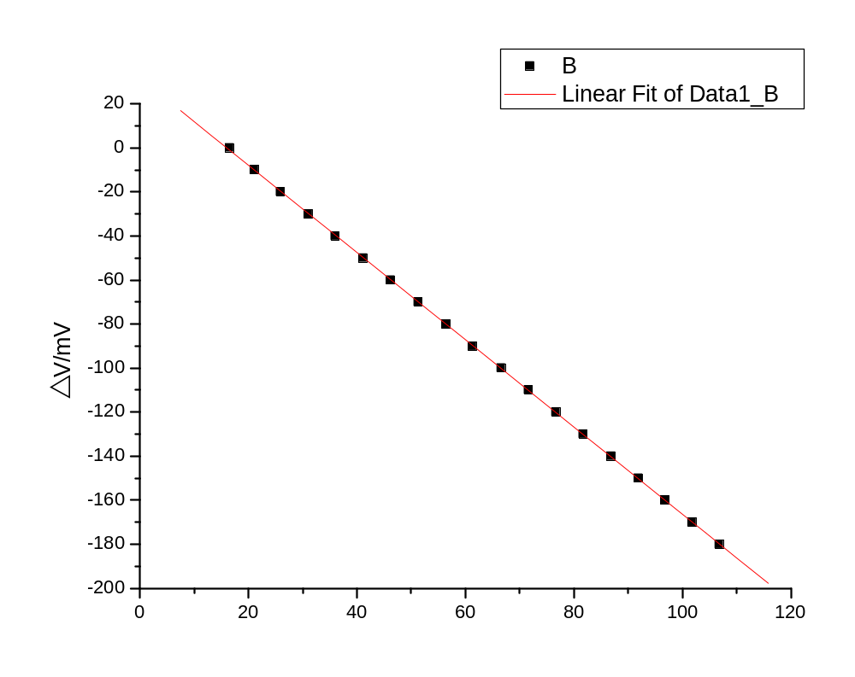
T/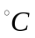
Linear Regression for Data1_B:
Y = A + B * X

Parameter Value Error
------------------------------------------------------------
A 31.65452 0.1919
B -1.97965 0.00285
------------------------------------------------------------

R SD N P
------------------------------------------------------------
-0.99998 0.3434 19 <0.0001
------------------------------------------------------------

从以上数据中可以得到：
斜率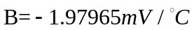
线性拟合相关系数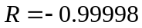
即：结正向压降随温度变化的灵敏度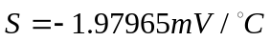

斜率的标准差为：
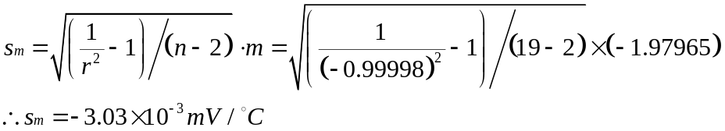
所以结正向压降随温度变化的灵敏度最终结果是：
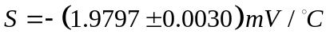

2．降温过程

关闭控温电流，打开样品室，使其自然冷却。记录下每变化（升高）所对应的温度值。

测得的数据记录如下：

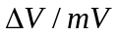
-180 | 459 | 107.6 | 380.8
-170 | 469 | 102.4 | 375.6
-160 | 479 | 97.4 | 370.6
-150 | 489 | 92.5 | 365.7
-140 | 499 | 87.4 | 360.6
-130 | 509 | 84.0 | 357.2
-120 | 519 | 76.4 | 349.6
-110 | 529 | 73.3 | 346.5
-100 | 539 | 68.1 | 341.3
-90 | 549 | 62.5 | 335.7
-80 | 559 | 58.0 | 331.2
-70 | 569 | 52.7 | 325.9
-60 | 579 | 47.6 | 320.8
-50 | 589 | 42.1 | 315.3
-40 | 599 | 36.8 | 310.0
-30 | 609 | 31.8 | 305.0
-20 | 619 | 27.1 | 300.3
-10 | 629 | 21.9 | 295.1

得到降温过程的图：
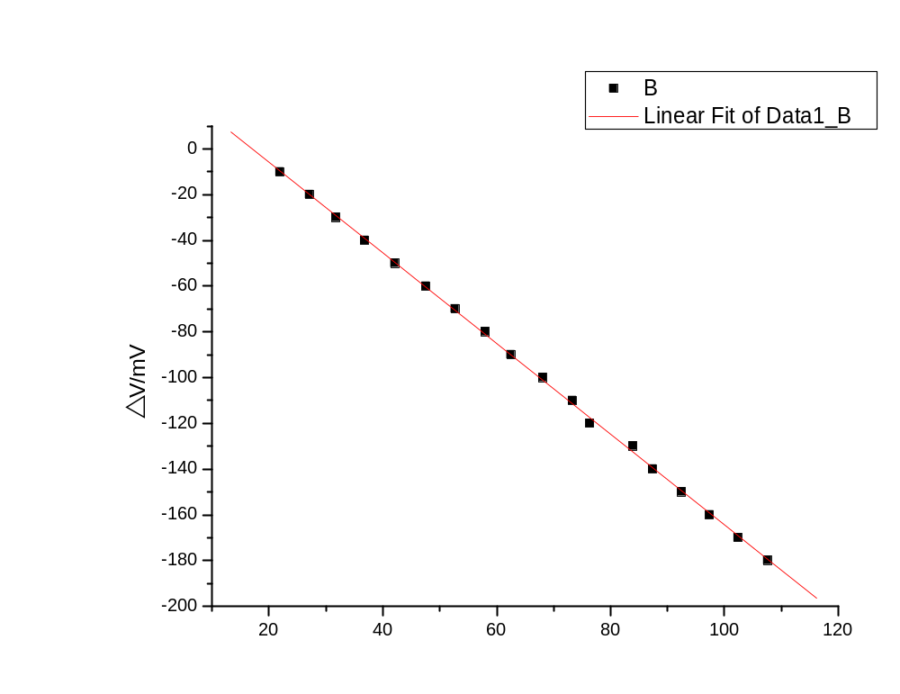
T/
Linear Regression for Data1_B:
Y = A + B * X

Parameter Value Error
------------------------------------------------------------
A 33.84813 0.74392
B -1.98296 0.01062
------------------------------------------------------------

R SD N P
------------------------------------------------------------
-0.99977 1.17864 18 <0.0001
------------------------------------------------------------
从以上数据中可以得到：
斜率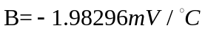
线性拟合相关系数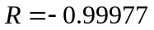
即：结正向压降随温度变化的灵敏度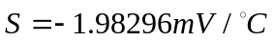

斜率的标准差为：
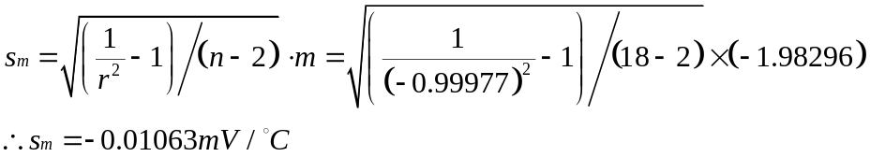
所以结正向压降随温度变化的灵敏度最终结果是：
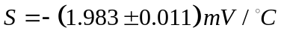

三．估算被测结材料的禁带宽度电子伏。
根据式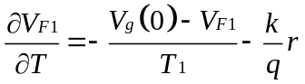，略去非线性，可得：
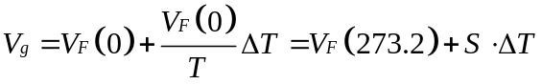
其中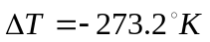，即摄氏温标与开尔文温标之差。将实验所得的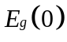与公认值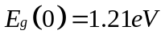比较，求其误差。

实验测得数据如下：
实验起始温度： 即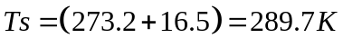
起始温度为时的正向压降：
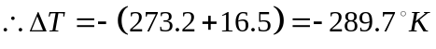
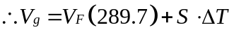

（1）升温过程
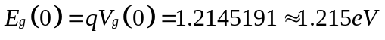
与比较得其误差：
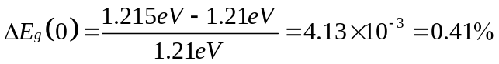

（2）降温过程
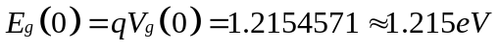
与比较得其误差：

（3）误差分析
① 我所操作的实验仪器升温较慢，所以实验过程中，为了加快升温速度，采用了较大的电流值。可以从数据记录中看到。而且实验中为求精确，应该缓慢地升高电流值，实际操作中对应每个电流值测得2～3组数据便改换更高的电流值（为控制加热电流在0.7以下，0.6与0.7分别做了4组和5组）。这样使得得到的数据会影响所测得数据的线性关系，使的测得的结果有误差。
②降温过程非常缓慢，为使其加速，采取了一些不正规的操作。如开窗吹风，或扇风。这样造成待测结材料的受热不均，所以它不是在均匀条件下自然冷却，所以使实验结果出现误差。从测得的数据中可以明显看到升温的线性拟合相关系数R要比降温的R更接近于1，也就是说，前者线性拟合得更好。这种误差主要来自受热不均。

思考题
1.测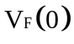或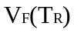的目的何在？为什么实验要求测曲线而不是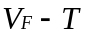曲线？
答：测或的目的是①作为升温过程的一组数据和其它18组数据一起进行线性拟合；②作为降温过程的一个标准，使降温到接近初始值；③在估算被测结材料的禁带宽度电子伏时要使用到，用其进行计算和误差处理；④便于实验设计，不会使操作温度的上下限不超过器材的要求。
2.测曲线为何按的变化读取，而不是按自变量取。
答：首先，在实验中，是按而不是的变化读取。两者本质上是相同的，但因为直接测量量是的变化，所以直接对其进行观测可以减小不必要的误差（如误读）。不按自变量取，是因为在实验过程中温度的变化有时比电压的变化快有时比它要慢一些。这样就使得若按自变量取，有可能在相同的温度内有若干个电压值与其对应。使得的测量值有很大的误差，影响实验结果。

